Burada "git init" komutu, belirtilen klasör içinde yeni bir Git depo oluşturur. Oluşturulan Git depo, sürüm kontrolünü sağlar ve değişiklikleri saklar.

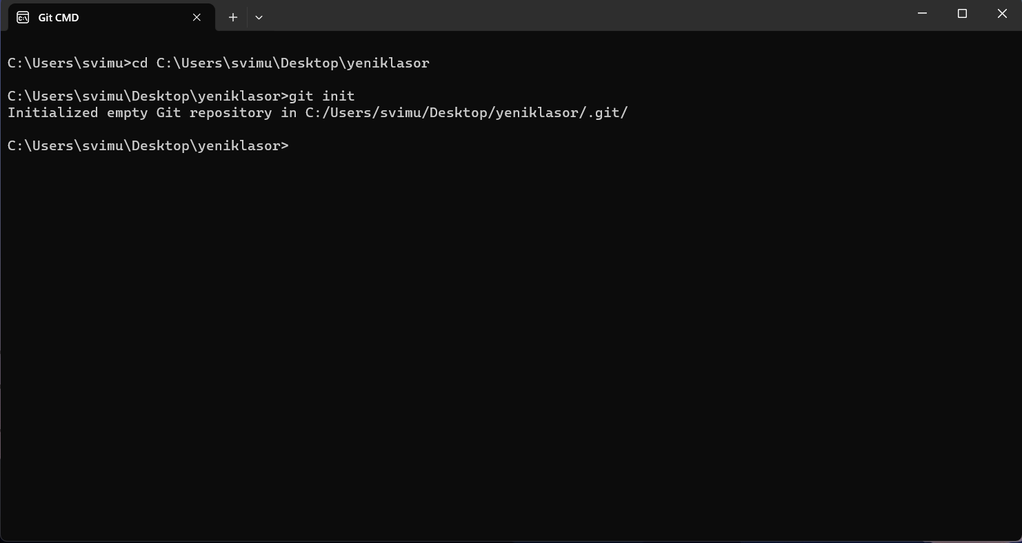

Burada da "git status" komutunun çıktısı, "master" dalında hiç commit yapılmadığını ve "modern-web-gelistirme.txt" dosyasının izlenmediğini belirtiyor

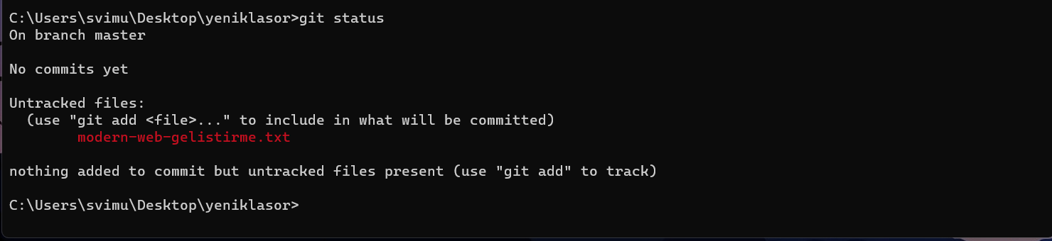

Bu çıktı, "git add" komutu ile dosyanın Git tarafından izlenir hale getirildiğini ve "git commit" komutu ile dosyanın sürüm geçmişine eklenip bir commit işlemi gerçekleştirildiğini gösterir.

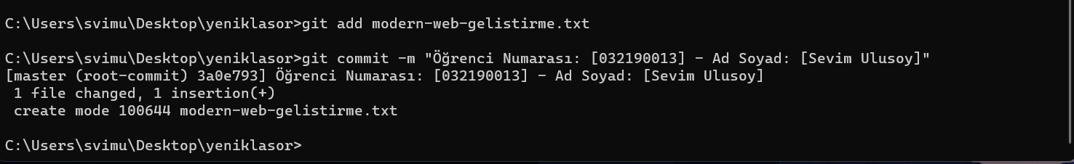

Bu çıktı, son yapılan değişikliklerin zaten onaylandığını, yeni bir commit yapılması gerekmeyen bir durumda olunduğunu ve çalışma dizininin temiz olduğunu belirtir.

